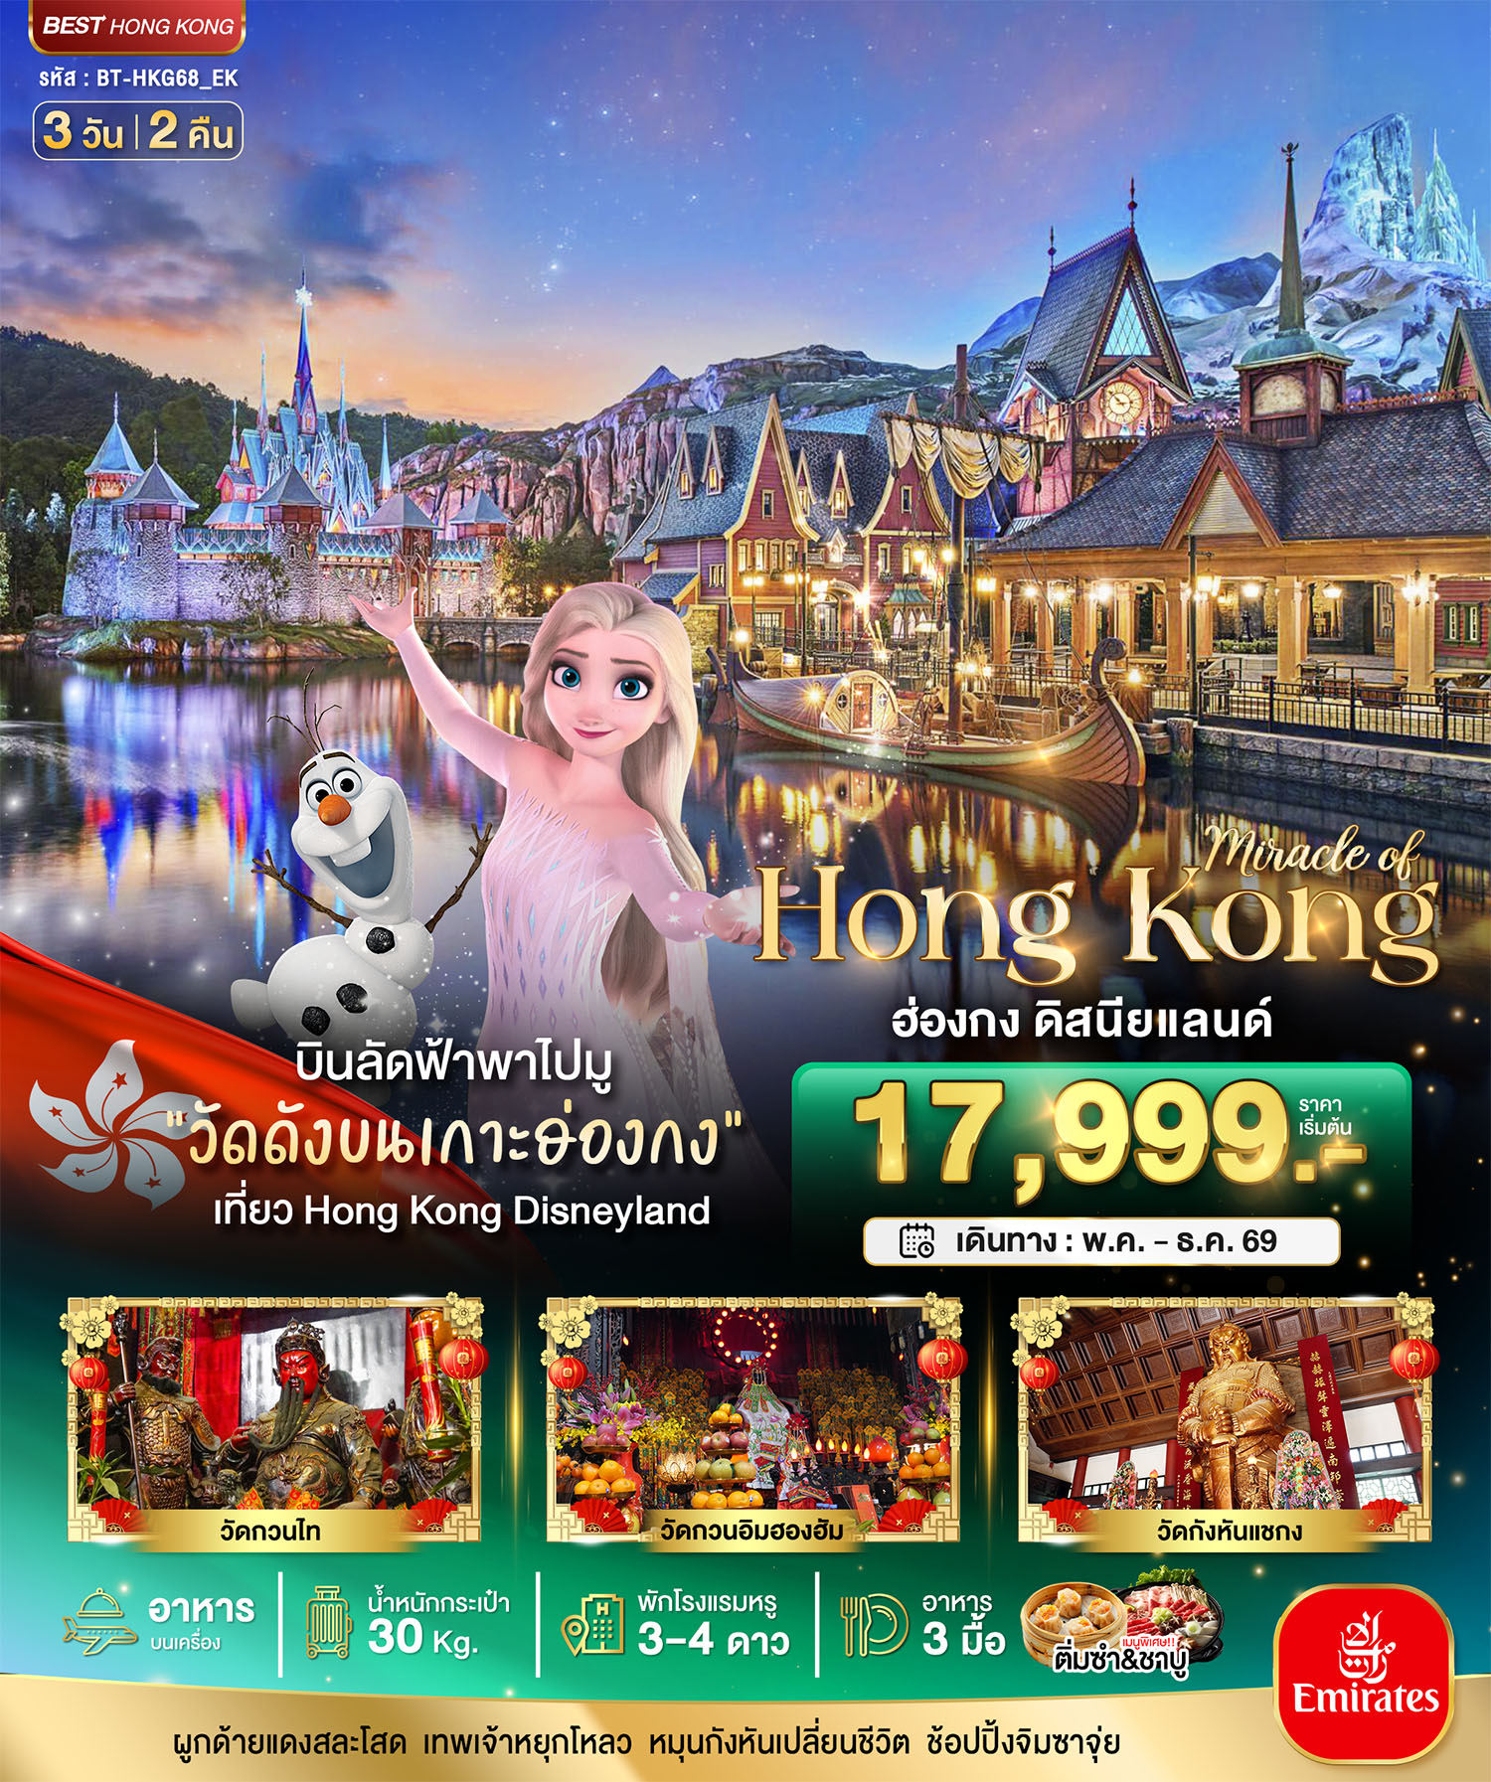

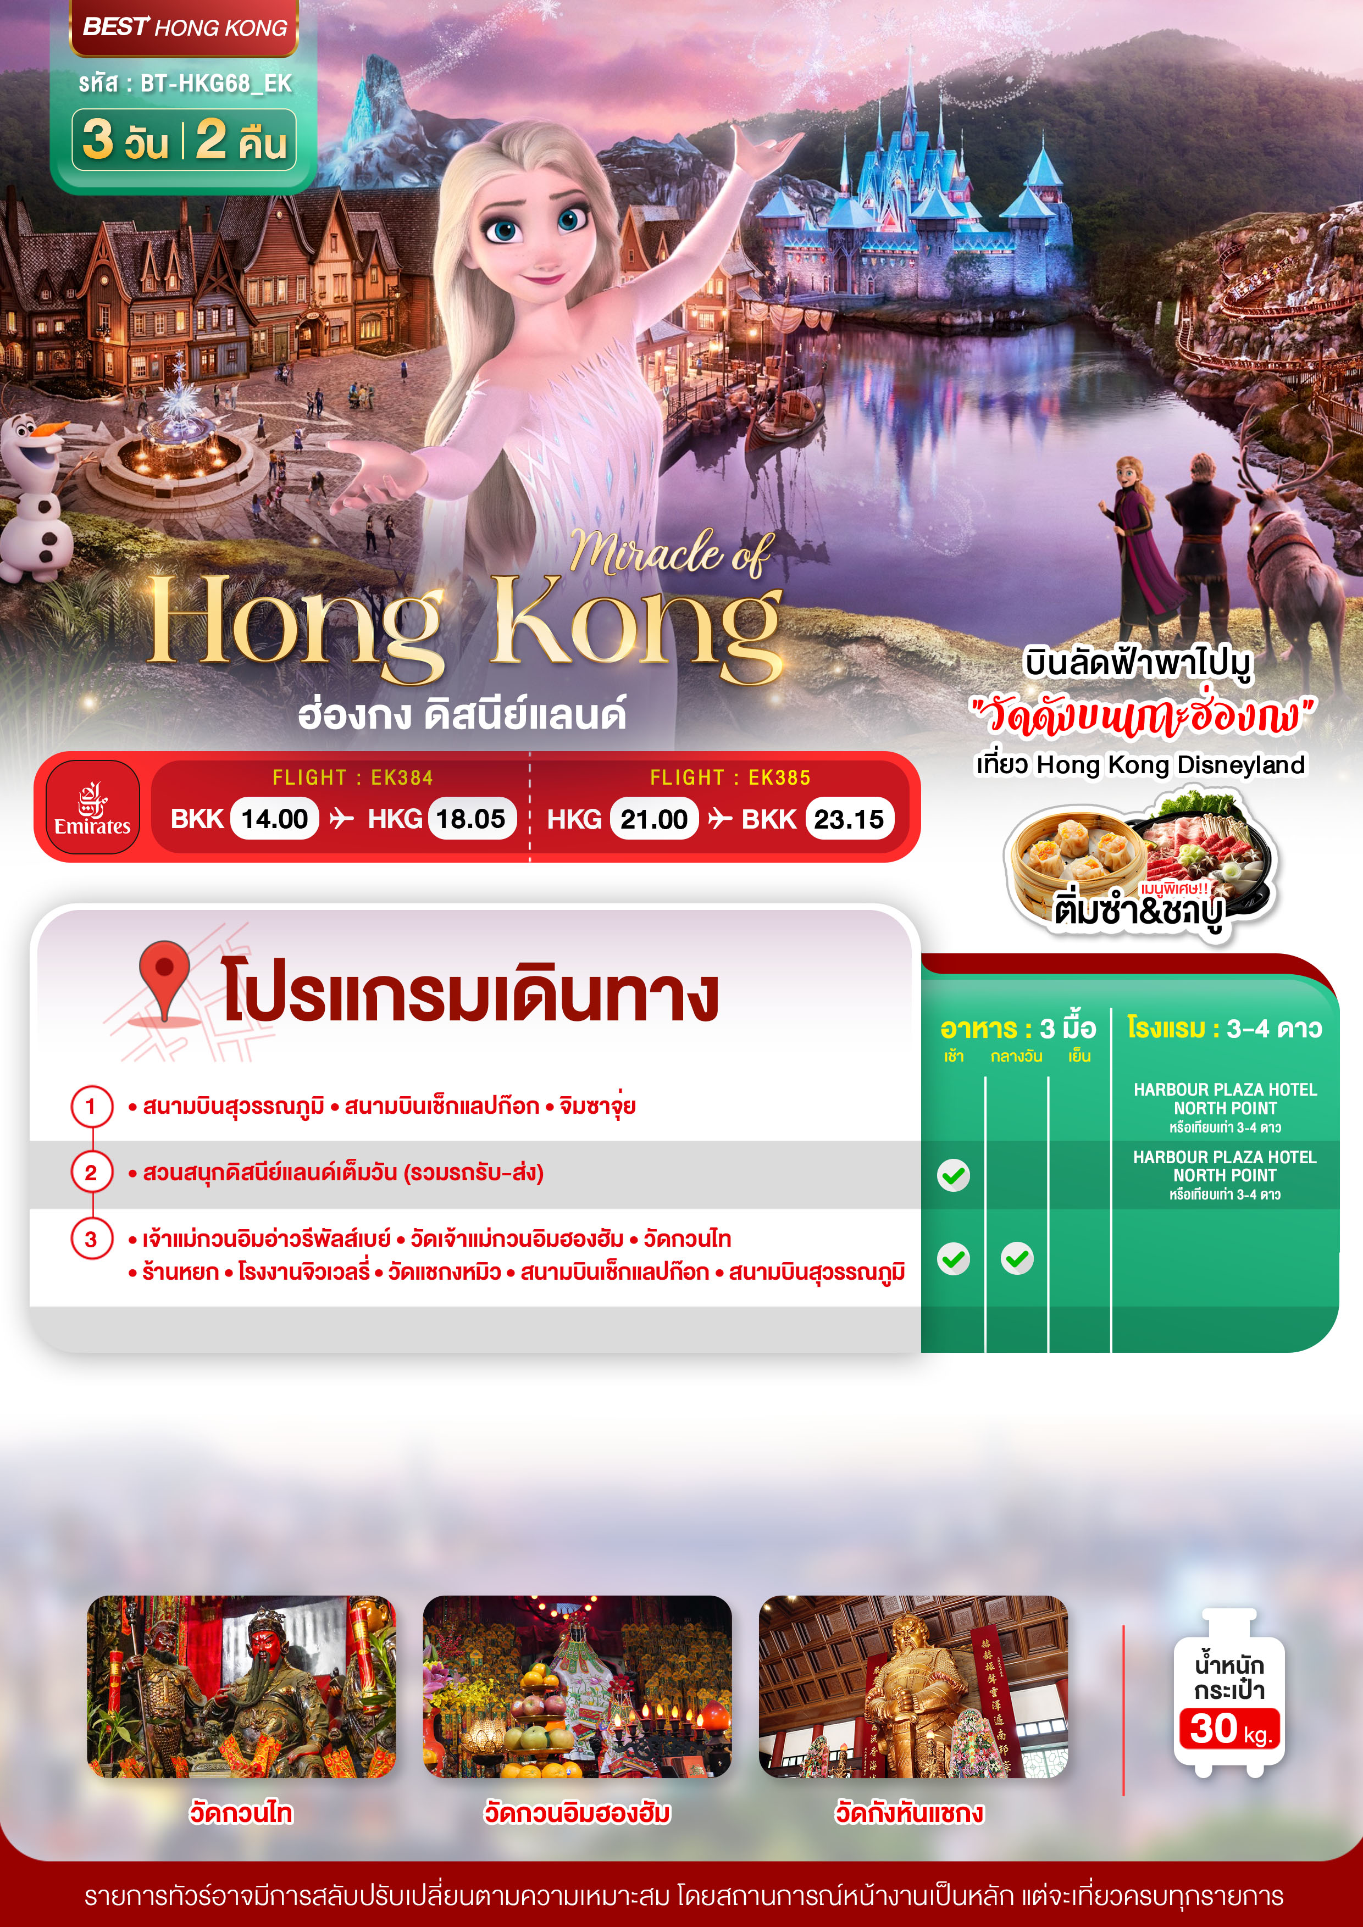

อัตราค่าบริการและเงื่อนไขรายการท่องเที่ยว
วันเดินทาง | ผู้ใหญ่ | เด็กมีเตียง | เด็กไม่มีเตียง | พักเดี่ยว
08 – 10 พฤษภาคม 2569 | 17,999 | 17,999 | 16,999 | 5,000
15 – 17 พฤษภาคม 2569 | 20,999 | 20,999 | 19,999 | 5,000
22 – 24 พฤษภาคม 2569 | 20,999 | 20,999 | 19,999 | 5,000
29 – 31 พฤษภาคม 2569 | 20,999 | 20,999 | 19,999 | 5,000
05 – 07 มิถุนายน 2569 | 20,999 | 20,999 | 19,999 | 5,000
12 – 14 มิถุนายน 2569 | 20,999 | 20,999 | 19,999 | 5,000
19 – 21 มิถุนายน 2569 | 20,999 | 20,999 | 19,999 | 5,000
26 – 28 มิถุนายน 2569 | 20,999 | 20,999 | 19,999 | 5,000
17 – 19 กรกฎาคม 2569 | 21,999 | 21,999 | 20,999 | 5,000
27 – 29 กรกฎาคม 2569  วันเฉลิมพระชนมพรรษาพระบาทสมเด็จพระเจ้าอยู่หัว / วันอาสาฬหบูชา | 22,999 | 22,999 | 21,999 | 5,000
14 – 16 สิงหาคม 2569 | 22,999 | 22,999 | 21,999 | 5,000
21 – 23 สิงหาคม 2569 | 21,999 | 21,999 | 20,999 | 5,000
18 – 20 กันยายน 2569 | 21,999 | 21,999 | 20,999 | 5,000
25 – 27 กันยายน 2569 | 20,999 | 20,999 | 19,999 | 5,000
09 – 11 ตุลาคม 2569 | 22,999 | 22,999 | 21,999 | 5,000
16 – 18 ตุลาคม 2569 | 22,999 | 22,999 | 21,999 | 5,000
23 – 25 ตุลาคม 2569  วันปิยมหาราช | 22,999 | 22,999 | 21,999 | 5,000
30 ตุลาคม – 01 พฤศจิกายน 2569 | 22,999 | 22,999 | 21,999 | 5,000
06 – 08 พฤศจิกายน 2569 | 22,999 | 22,999 | 21,999 | 5,000
13 – 15 พฤศจิกายน 2569 | 22,999 | 22,999 | 21,999 | 5,000
20 – 22 พฤศจิกายน 2569 | 22,999 | 22,999 | 21,999 | 5,000
27 – 29 พฤศจิกายน 2569 | 22,999 | 22,999 | 21,999 | 5,000
03 – 05 ธันวาคม 2569 | 22,999 | 22,999 | 21,999 | 5,000
05 – 07 ธันวาคม 2569  วันพ่อแห่งชาติ | 24,999 | 24,999 | 23,999 | 5,000
10 – 12 ธันวาคม 2569  วันรัฐธรรมนูญ | 22,999 | 22,999 | 21,999 | 5,000
11 – 13 ธันวาคม 2569 | 22,999 | 22,999 | 21,999 | 5,000
18 – 20 ธันวาคม 2569 | 23,999 | 23,999 | 22,999 | 5,000
25 – 27 ธันวาคม 2569 | 24,999 | 24,999 | 23,999 | 5,000
26 – 28 ธันวาคม 2569 | 24,999 | 24,999 | 23,999 | 5,000

หมายเหตุสำคัญ..โปรดอ่าน
- หากไม่มีห้องพักประเภท TRIPLE ROOM (TRP) กรณีเดินทาง 3 ท่าน จะต้องชำระค่าพักเดี่ยวเพิ่ม กรุณาสอบถามก่อนทำการจองทุกครั้ง หากมีเด็กอายุไม่เกิน 3- 11 ปีบริบูรณ์ ร่วมเดินทางด้วยและมีความประสงค์จะพักกับผู้ปกครอง ต้องทำการแจ้งล่วงหน้าก่อนทำการจองเท่านั้น พร้อมระบุต้องการพักแบบใด (เด็กมีเตียง/เด็กไม่มีเตียง)
- บริษัทฯ จะยึดประเภทห้องพักตามใบจองจากบริษัทเอเจนซีที่ท่านทำการจองทัวร์มาเท่านั้น หากมีการแจ้งเปลี่ยนห้องพักในระยะเวลาใกล้วันเดินทาง อาจจะมีค่าใช้จ่ายเพิ่มเติม หรือไม่สามารถเปลี่ยนแปลงประเภทห้องพักได้
- กรณีต้องการตัดกรุ๊ปส่วนตัว หากผู้เดินทางเป็น นักเรียน นักศึกษา ครู หมอ พยาบาล ทหาร ธุรกิจขายตรง (เครื่องสำอาง อาหารเสริม หรืออื่นๆ) และชาวต่างชาติ ต้องทำการขอราคาใหม่ทุกครั้ง ถ้าต้องการเพิ่มเติมหรือปรับเปลี่ยนสถานที่เพื่อศึกษาดูงาน กรุณาแจ้งรายละเอียดเพิ่มเติมกับบริษัทฯโดยละเอียด
- ตามนโยบายการการท่องเที่ยวของประเทศฮ่องกง (รวมถึงฝั่งมาเก๊า เซิ่นเจิ้น และจูไห่) ผู้เดินทางจะต้องมีการเข้าชมสินค้าของทางรัฐบาลคือ โรงงานจิลเวลรี่ ร้านหยก ร้านยา ร้านยางพารา เป็นต้น ซึ่งจำเป็นต้องระบุไว้ในรายการทัวร์ หากจะซื้อหรือไม่ซื้อขึ้นอยู่กับความพึงพอใจ
- เนื่องจากทัวร์ครั้งนี้มีจุดประสงค์เพื่อเดินทางท่องเที่ยวเป็นหมู่คณะเท่านั้น หากต้องการแยกตัวออกจากคณะเดินทางโดยไม่ลงร้านรัฐบาล บริษัทฯขอสงวนสิทธิ์คิดค่าดำเนินการแยกท่องเที่ยวเป็นเงิน 2,000 HK$/ลูกทัวร์ 1 ท่าน หากท่านใดไม่เข้าร้านดังกล่าวจะต้องจ่ายค่าทัวร์เพิ่ม เนื่องจากมีผลต่อราคาทัวร์
- ในกรณีที่ไม่สามารถเดินทางออกจากประเทศไทยได้ เนื่องจากเจ้าหน้าที่ตรวจคนเข้าเมืองฝั่งไทย /หน่วยงานอื่นๆ ไม่อนุญาตให้ออกเดินทาง หรือไม่สามารถเดินทางเข้าประเทศฮ่องกงได้ เนื่องจากเจ้าหน้าที่ตรวจคนเข้าเมืองทางฝั่งฮ่องกงปฏิเสธการเข้าเมือง บริษัทฯ ขอสงวนสิทธิ์ไม่รับผิดชอบค่าใช้จ่ายที่จะเกิดขึ้นตามมา และจะไม่สามารถคืนเงินค่าทัวร์ในทุกกรณี
- บริษัทฯ ขอสงวนสิทธิ์สลับโปรแกรมทัวร์ตามความเหมาะสม (โดยไม่ต้องแจ้งให้ทราบล่วง) อันเนื่องมาจากเหตุการณ์ต่างๆ หรืออาจเกิดขึ้นจากเหตุสุดวิสัย แต่จะคำนึงถึงผลประโยชน์ของผู้เดินทางเป็นสำคัญ
- โปรแกรม โรงแรม และมื้ออาหาร อาจจะมีการสลับปรับเปลี่ยน ขึ้นอยู่กับความเหมาะสมเป็นหลัก โดยคำนึงถึงประโยชน์ของผู้เดินทางเป็นสำคัญ

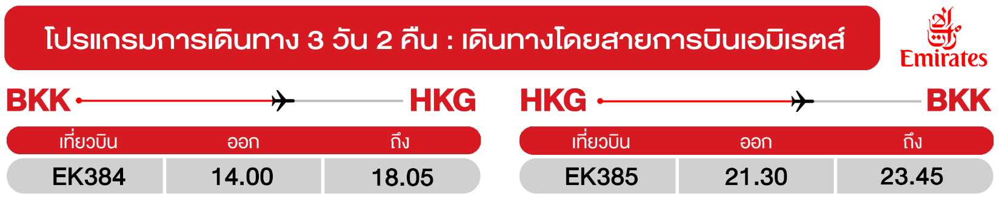
วันแรก สนามบินสุวรรณภูมิ • สนามบินเช็กแลปก๊อก • จิมซาจุ่ย
(-/-/-)
10.00 น. พร้อมกันที่ สนามบินสุวรรณภูมิ อาคารผู้โดยสารขาออก ชั้น 4 ประตู 8 เคาน์เตอร์ S นำคณะเชคอินเคาน์เตอร์ สายการบินเอมิเรตส์ (EK) โดยมีเจ้าหน้าที่อำนวยความสะดวกแก่ทุกท่าน
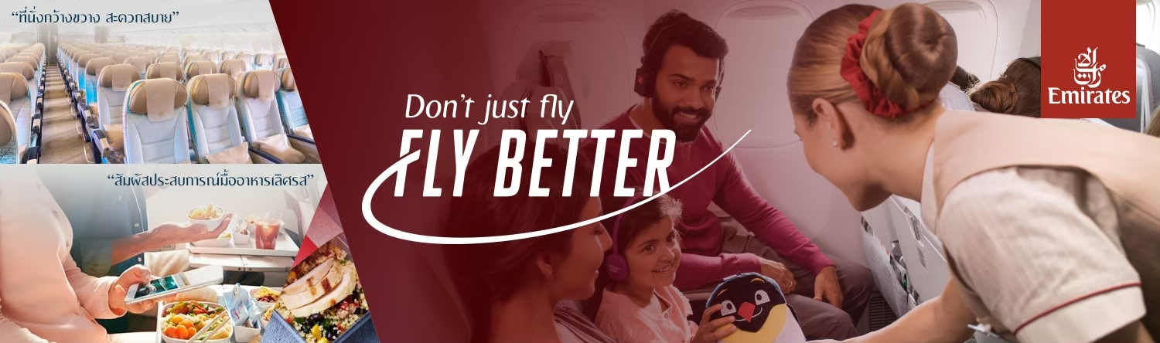

14.00 น. ออกเดินทางสู่ เกาะฮ่องกง โดยเที่ยวบินที่ EK384 (บริการอาหารบนเครื่อง)
18.05 น. เดินทางถึง สนามบินเช็กแลปก๊อก เขตบริหารพิเศษฮ่องกง (เวลาท้องถิ่นที่ฮ่องกง เร็วกว่าประเทศไทย 1 ชั่วโมง กรุณาปรับเวลาของท่านเพื่อความสะดวกในการนัดหมาย) จากนั้นจึงผ่านขั้นตอนการตรวจคนเข้าเมืองและตรวจรับสัมภาระ
อิสระช้อปปิ้งตามอัธยาศัย ย่านจิมซาจุ่ย มีร้านขายของทั้งเครื่องหนัง เครื่องกีฬา เครื่องใช้ไฟฟ้า กล้องถ่ายรูป และสินค้าแบบที่เป็นของพื้นเมืองฮ่องกงอยู่ด้วย ซึ่งตามซอกตึกอันซับซ้อนมากมายนั้น ยังมี SHOPPING COMPLEX ขนาดใหญ่อย่าง OCEAN TERMINAL ซึ่งประกอบไปด้วยห้างสรรพสินค้าเรียงรายกัน และมีทางเชื่อมติดต่อสามารถเดินทะลุถึงกันได้ มีแบรนด์หรูระดับ HI-END มากมายให้ได้เลือกซื้อ ไม่ว่าจะเป็น COACH, LONGCHAMP, LOUIS VUITTON, HEMES, PRADA, GIORDANO, BOSSINI และอีกมากมาย หรือจะไปช้อปปิ้งที่ K11 Musea ห้างหรูริมอ่าววิกตอเรียแลนด์มาร์กแห่งใหม่ของฮ่องกง ซึ่งสามารถช้อปปิ้งและชมงานศิลปะที่อยู่ภายในไปพร้อมกัน
เย็น อิสระอาหารเย็น ตามอัธยาศัยเพื่อความสะดวกในการท่องเที่ยว
จากนั้น พักที่ HARBOUR PLAZA HOTEL NORTH POINT / STARPHIRE HOTEL หรือระดับเทียบเท่า 3-4 ดาว
วันที่สอง สวนสนุกดิสนีย์แลนด์เต็มวัน (รวมรถรับ-ส่ง)
(เช้า/-/-)

Grand Mosque • ถ่ายรูปกับรถ Ferrari • ตึกเบิร์จคาริฟา ชั้นที่ 124 ดูไบมอลล์ (-/บนเครื่อง/เย็น)

เช้า บริการอาหารเช้า ณ ภัตตาคาร เมนู ติ่มซำ
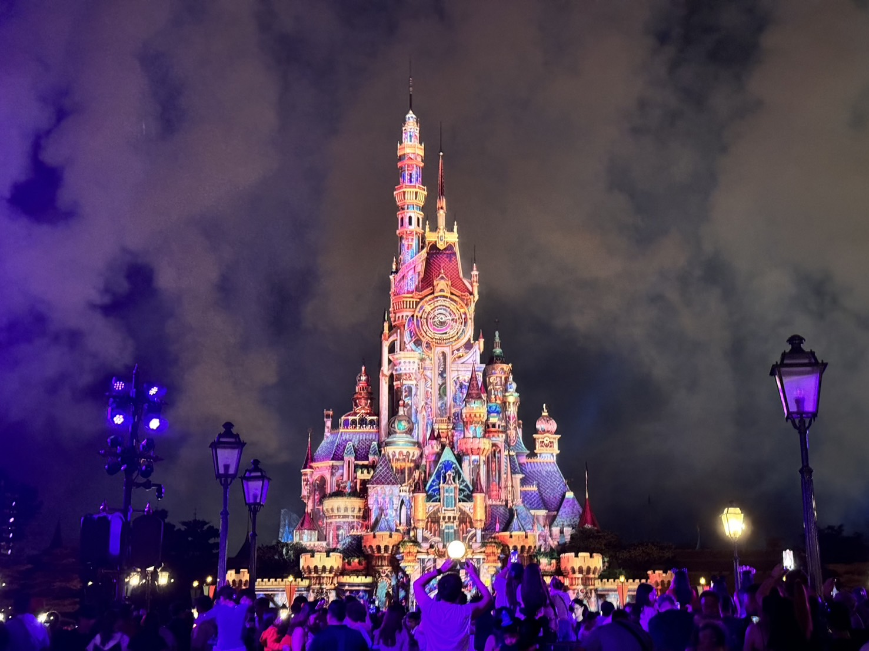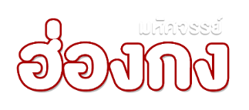
จากนั้น ตะลุยโลกแห่งความสุข สวนสนุกฮ่องกงดิสนีย์แลนด์ สวนสนุกชื่อดังของโลกที่มีทั้งเครื่องเล่น การแสดงโชว์ ขบวนพาเหรดของตัวการ์ตูนดีสนีย์ในวัยเด็กที่คุ้นเคยของใครหลายคน ด้านในของฮ่องกงดีสนีย์แลนด์จะแบ่งเครื่องเล่นออกทั้งหมด 7 โซนด้วยกัน คือ
  - Main Street, U.S.A. เป็นโซนแรกเมื่อเดินผ่านประตูเข้ามาภายในดิสนีย์แลนด์ มีทั้งร้านขนม ร้านอาหาร ร้านขายของที่ระลึก
  - Tomorrowland เป็นโซนเครื่องเล่นแห่งโลกอนาคต
  - Fantasyland เป็นเครื่องเล่นแนวแฟนตาซี สามารถเล่นได้ทุกคนไม่จำกัดความสูง
  - Adventureland เป็นเครื่องเล่นแนวผจญภัยต่างๆ อยู่ในโซนกลางแจ้งทั้งหมด
  - Toy Story Land เป็นโซนของเครื่องเล่นที่เป็นธีมการ์ตูนเรื่อง Toy Story โดยเฉพาะ
  - Grizzly Gulch เป็นจุดถ่ายภาพโซนเล็กๆ
  - Mystic Point เป็นโซนของเรื่องราวลึกลับ
  - Flights of Fantasy Parade ขบวนพาเหรดของบรรดาเหล่าตัวการ์ตูนดิสนีย์
นอกจากนี้ ยังมีการแสดง “Disney In The Stars” Fireworks ที่ปราสาทเจ้าหญิงนิทราจะมีการจุดพลุ และโชว์ม่านน้ำสุดอลังการ มีเพลงเปิดบรรเลงและเปิดไฟอย่างสวยงามในตอนกลางคืนของทุกๆ วัน และการแสดงโชว์ “Festival of The Lion King” ตระการตาจากตัวการ์ตูนในเรื่อง The Lion King
อิสระอาหารกลางวัน/เย็น ตามอัธยาศัยเพื่อความสะดวกในการท่องเที่ยว
จากนั้น พักที่ HARBOUR PLAZA HOTEL NORTH POINT / STARPHIRE HOTEL หรือระดับเทียบเท่า 3-4 ดาว

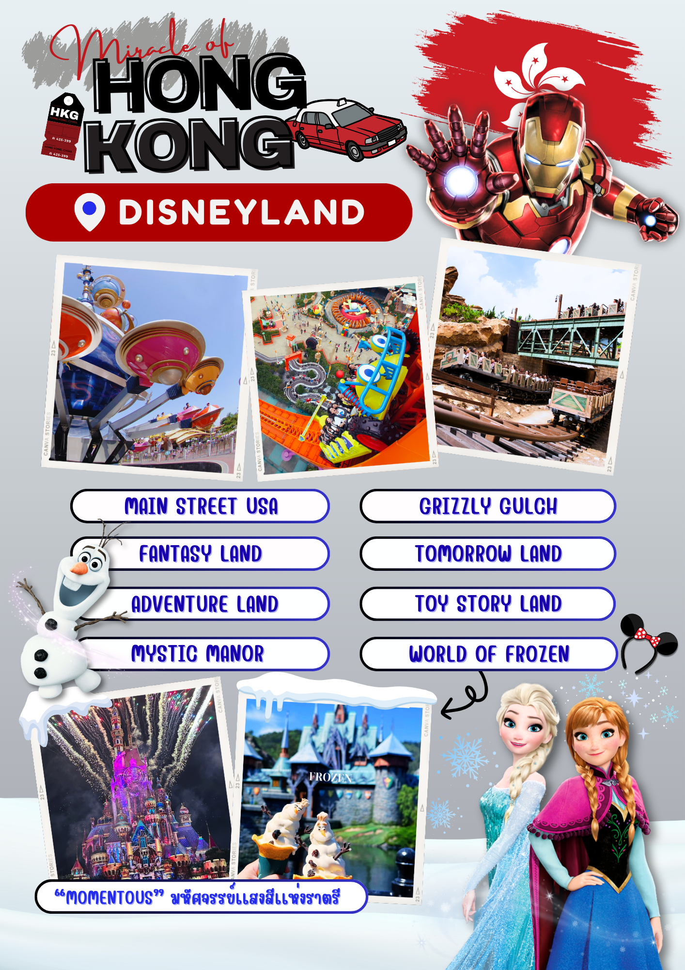
วันที่สาม เจ้าแม่กวนอิมอ่าวรีพัลส์เบย์ • วัดเจ้าแม่กวนอิมฮองฮัม • วัดกวนไท • ร้านหยก • โรงงานจิวเวลรี่ • วัดแชกงหมิว • สนามบินเช็กแลปก๊อก • สนามบินสุวรรณภูมิ
(เช้า/กลางวัน/-)

Grand Mosque • ถ่ายรูปกับรถ Ferrari • ตึกเบิร์จคาริฟา ชั้นที่ 124 ดูไบมอลล์ (-/บนเครื่อง/เย็น)

เช้า บริการอาหารเช้า ณ ภัตตาคาร เมนู ติ่มซำ
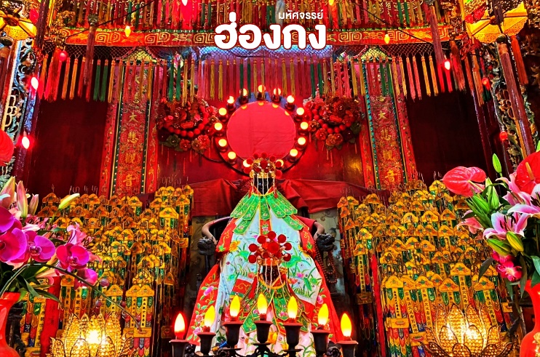
จากนั้น นำท่านสู่ หาดทรายรีพัสล์เบย์ สักการะขอพร เจ้าแม่กวนอิม เป็นองค์แรก คนฮ่องกงเชื่อว่ามีความศักดิ์สิทธิ์มากๆ โดยเฉพาะที่วัดเจ้าแม่กวนอิม บริเวณหาดรีพัลส์เบย์ของเกาะฮ่องกง มีคำร่ำลือมาตั้งแต่อดีตว่า ..ไม่ว่าใครจะขอพรอันใดก็สมหวัง สมความปรารถนาทุกประการ.. และนำทุกท่านไปยัง วัดเจ้าแม่กวนอิมฮองฮัม มีความศักดิ์สิทธิ์ในการขอพรด้านเงินทองก้อนโต ความเจริญมั่งมีในชีวิต เมื่อถึงวันเปิดทรัพย์ผู้คนจะหลั่งไหลกันมาจากทั่วทุกสารทิศ ทั้งชาวฮ่องกง ทั้งชาวจีนแผ่นดินใหญ่ และนักท่องเที่ยวชาติต่างๆ เพื่อมากราบไหว้ขอพรกันเป็นจำนวนมาก ซึ่งเชื่อกันว่าเป็นพิธีที่จะช่วยเสริมดวงให้เงินทองไหลมาเทมา ส่วนทริคในการขอพรให้สมหวังแบบรวดเร็วทันใจ เพียงแค่ตั้งจิตอธิษฐานและขอพรอย่างมุ่งมั่นใจตั้งใจจริง เมื่อใดก็ตามพรที่ขอสัมฤทธิ์ผลแล้ว ให้เดินทางกลับมาขอบคุณเจ้าแม่กวนอิมด้วยตัวเอง
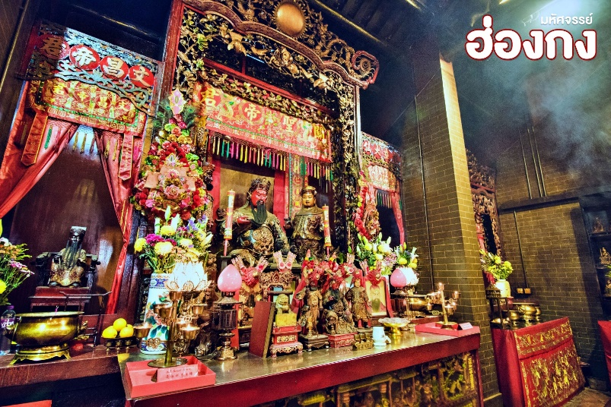
เดินทางต่อไปยัง วัดกวนไท หรือที่คนไทยนิยมเรียกว่า "วัดเทพเจ้ากวนอู" เป็นสถานศักดิ์สิทธิ์อันเลื่องชื่อ ถือว่าเป็นวัดแห่งเดียวในเขตเกาลูนที่สร้างขึ้นเพื่อบูชาเทพเจ้ากวนอู ซึ่งท่านเป็นเทพเจ้าแห่งความซื่อสัตย์เต็มเปี่ยมไปด้วยคุณธรรม โดยศาลเจ้าพ่อกวนอูแห่งนี้ ผู้ที่มาไหว้สักการะจะนิยมขอพรเรื่องธุรกิจและบริวาร ฉะนั้น การมาบูชาขอพรจะช่วยเสริมดวงไม่ให้เพลี่ยงพล้ำแก่ศัตรู ทำให้มีมิตรที่ซื่อสัตย์ และคุ้มครองบริวารให้ก้าวหน้าอยู่เย็นเป็นสุข ซึ่งผู้ประกอบอาชีพ ตำรวจ ทหาร และนักการเมือง จึงนิยมมากราบไหว้ขอพรเจ้าพ่อกวนอู
กลางวัน บริการอาหารกลาวัน เมนู ชาบูสไตล์ฮ่องกง
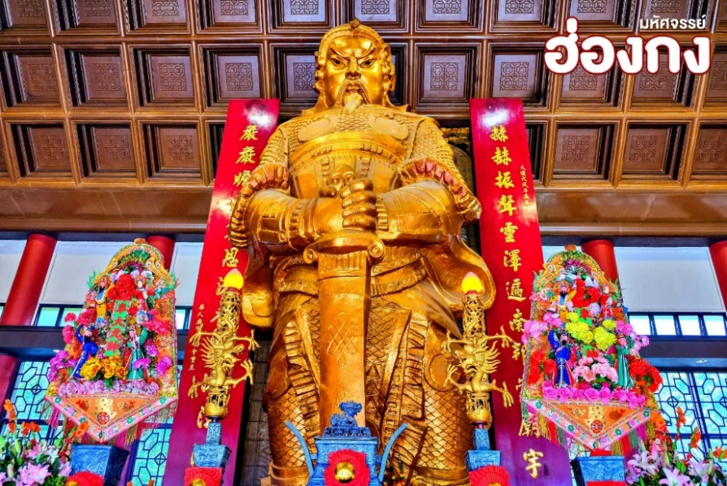
จากนั้น นำท่านเยี่ยมชม โรงงานจิวเวลรี่ ที่ขึ้นชื่อของฮ่องกง โดยการย่อส่วนใบพัดของกังหันวัดแชกงมาทำเป็นเครื่องประดับ อาทิ จี้ แหวน กำไล เพื่อให้เป็นเครื่องประดับติดตัว ในการส่งเสริมดวงชะตาและเสริมดวงเรื่องฮวงจุ้ย แล้วนำไปทำพิธีปลุกเสกที่วัดแชกงหมิว และนำท่านชม ร้านหยก มีสินค้ามากมายเกี่ยวกับหยก อาทิ กำไลหยก หรือสัตว์นำโชคอย่างปี่เสี่ยะ อิสระให้ได้เลือกชื้อเป็นของฝาก หรือเป็นของที่ระลึกนำโชคแด่ตัวเอง และนำท่านเดินทางสู่ วัดแชกงหมิว เป็นหนึ่งในวัดยอดนิยมของประเทศฮ่องกง เป็นวัดที่ประชาชนชาวจีนให้ความเลื่อมใสศรัทธามาเนิ่นนาน ซึ่งเป็นที่ร่ำลือถึงความศักดิ์สิทธิ์ ในเรื่องของกังหันลมที่พัดพาเอาสิ่งไม่ดีออกจากชีวิต จึงมีชื่อเรียกอีกอย่างหนึ่งว่า “วัดกังหันลม” ทางด้านในวัดจะมีเจ้าหน้าที่ของทางวัดจำหน่ายธูป และเครื่องบูชาต่างๆ เมื่อได้ธูปแล้วนำไปให้เจ้าหน้าที่จุดธูปที่ลานกว้าง เขียนชื่อ-นามสกุล และ วัน/เดือน/ปี ที่มาทำบุญครั้งนี้ลงไปบนใบสะเดาะเคราะห์ เพื่อทำให้เกิดสิริมงคล ช่วยปัดเป่าเรื่องร้ายๆ ออกไป
ได้เวลาสมควรเดินทางสู่สนามบินเช็กแลปก๊อก
21.30 น. ออกเดินทางสู่ สนามบินสุวรรณภูมิ โดยเที่ยวบินที่ EK385 (บริการอาหารบนเครื่อง)
23.45 น. เดินทางถึง กรุงเทพฯ โดยสวัสดิภาพ พร้อมความประทับใจมิรู้ลืม
